南投縣政府文化局竹藝博物館 學習單
(使用對象:國小)
學校____________ ___年 ___班 ___號 姓名___________

- 哪一棵是竹子?請選出來。
A  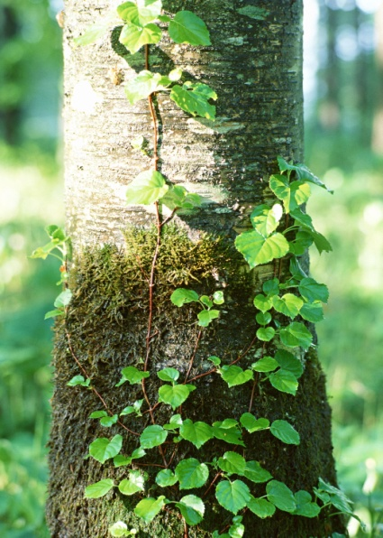 | B  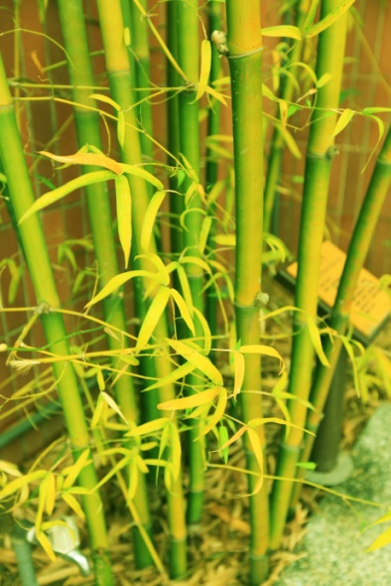 | C  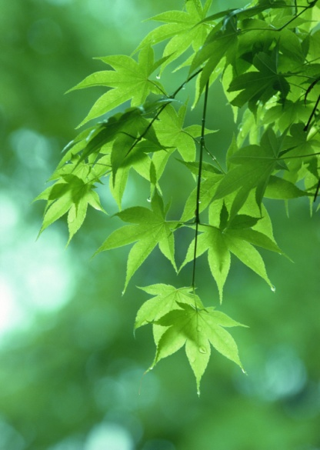

- 現在的嬰兒車有很多種，古時候祖先用竹管作成嬰兒車本館展示在哪裡你知道嗎?請寫出（1）本館共展出幾部? （2）有輪子的叫什麼? （3）沒輪子的叫什麼?

- 祖先用竹條編成籠子放在水溝中讓魚自己跑進去，這種捉魚的器具叫什麼?

4 . 照片中的東西叫什麼?是作什麼用的?
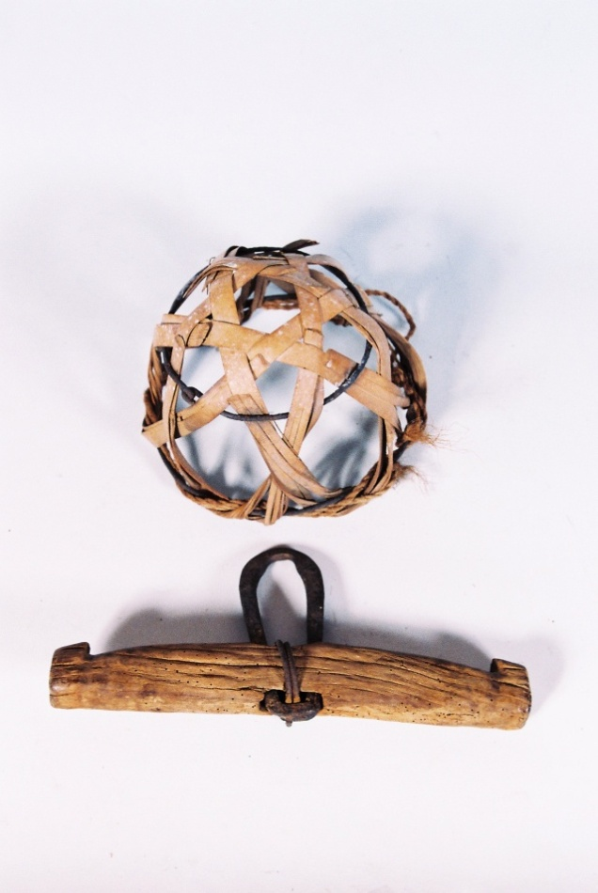

5 . 圖中的東西叫什麼?怎麼用?
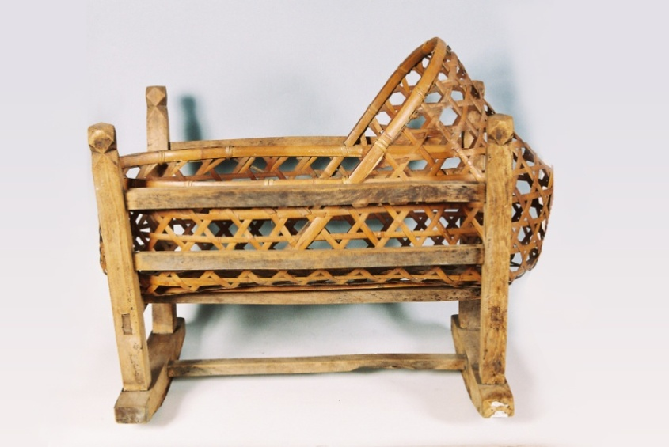

6 . 圖中的東西（1）叫什麼？（2）作什麼用？（3）怎麼用?
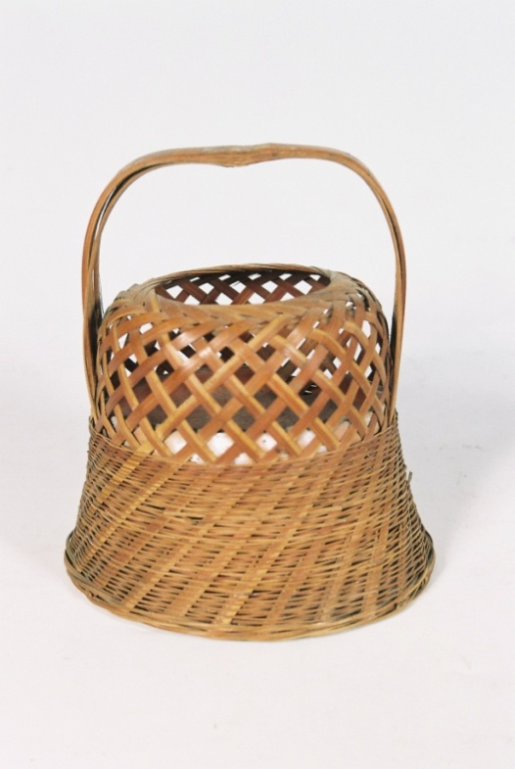

7．以前的人沒有車子，結婚時用什麼交通工具把新娘娶回來？

8．圖片中的東西標示是「稼儲仔」又叫「家貯仔」，祖先用來存放什麼東西？


